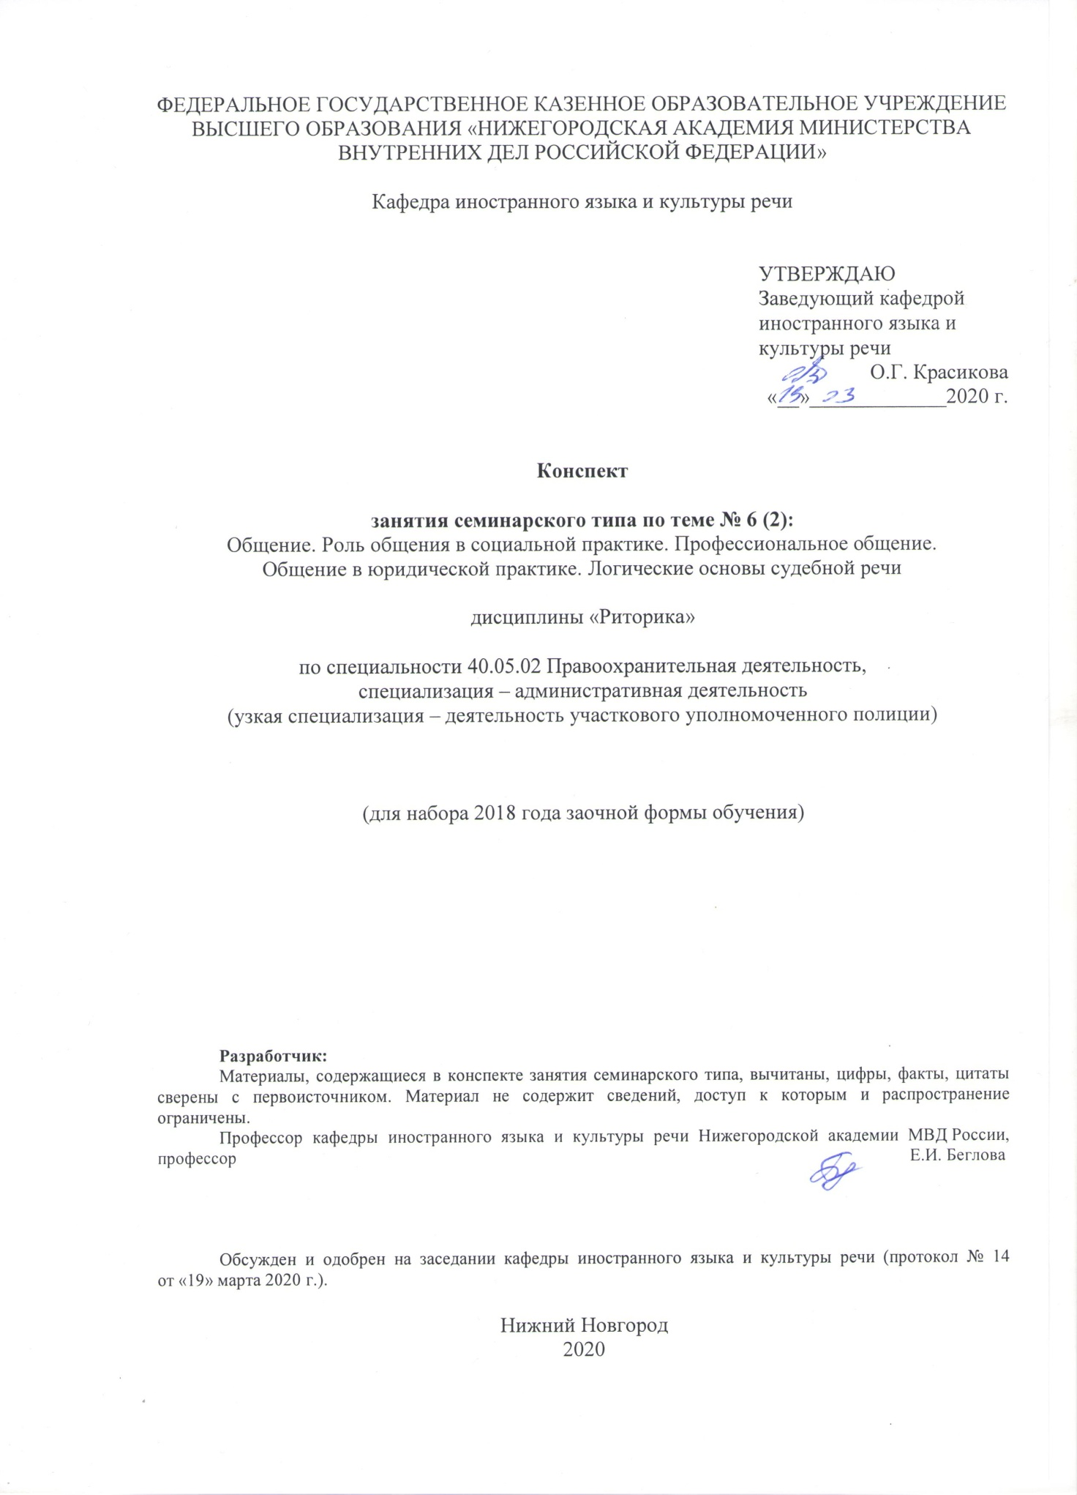

**Содержание занятия семинарского типа**

**Тема 6. Общение. Роль общения в социальной практике.**

**Профессиональное общение. Общение в юридической практике.**

**Логические основы судебной речи.**

**4 часа**

**Занятие семинарского типа 2.2**

**Тема 6. Общение. Роль общения в социальной практике.**

**Профессиональное общение. Общение в юридической практике.**

**Логические основы судебной речи**

Цель: усвоить особенности судебного красноречия.

Задачи:

– ознакомить с особенностями судебного красноречия;

– дать знания по специфике защитительной и обвинительной речи.

**Учебные вопросы и практические задания**

1. Логические основы судебной речи. Аргументированная речь.
2. Особенности судебной речи как публичной речи.
3. Особенности судебного заседания: судебные прения, участники процесса.
4. Особенности обвинительной речи.
5. Особенности защитительной речи.

**Задание 1.** Подготовьте сообщения по данным вопросам, используя рекомендуемую литературу (учебники под номером 1,2).

**Задание 2.** Произведите анализ защитительной речи с точки зрения учета всех параметров общения и особенностей речи защитника.

«Господа присяжные заседатели!

Особенный интерес в публике обыкновенно возбуждают такие дела, в которых прокурор и защитник между собою диаметрально расходятся, когда один не сомневается в виновности, а другой не сомневается в невинности подсудимого. Таково именно и настоящее дело. Для меня, например, совершенно ясно, что М-ва никакой брошки у Елагиной не похищала. А затем, вопрос о том, кто же, собственно, украл эту брошку, меня нисколько не интересует. Это вопрос действительно важный, но только не для меня, а для полиции и для обвинения. Но полиция и обвинение его совсем не выяснили. И вот я, собственно, защищаю М-ву не столько от обвинения в краже, сколько от подозрения в том, будто ее личность мешала преследующей власти видеть в этом деле иного виновника, кроме нее одной. Нет! На это подозрение мы смело возражаем. Те две улики, которые были сочтены сыскной полицией за неопровержимые доказательства виновности М-вой, совершенно ничтожны для каждого осторожного ума, не ослепленного верою в свою непогрешимость.

Было всего-навсего два обстоятельства: сходство лица и сходство почерка. М-ва походила на даму, продавшую украденную брошку, ее почерк походил на почерк записки, оставленной дамой в магазине. Будем справедливы. Скажем, что для одного подозрения этого, пожалуй, было бы уж довольно. Но тут же и следует запомнить: только для подозрения, но уж никак не для скороспелого решения.  
Остановимся на сходстве личности. Если в ювелирный магазин на Невском проспекте, куда ежедневно входит множество дам, войдет какая-нибудь дама средней комплекции и средних лет, под вуалеткой и останется в магазине около четверти часа, то возможно ли, что ювелир впоследствии признал такую даму среди всяких других дам, почти через месяц, безошибочно? Полагаю, что это довольно мудрено. За тем, таинственная дама, приходившая к Лутугину, имела, между прочим, две приметы: 1) коричневую кофточку, довольно длинную, с широкими рукавами, опушенную мехом или перьями, и 2) акцент "вроде малороссийского". Первая примета, то есть приметапо кофточке, пожалуй, гораздо более резкая, чем вторая, потому что кофточка была неординарная, имеющая свои три отдельные приметы: цвет, фасон и отделку. Но акцент "вроде малороссийского" может обозначать только провинциалку вообще, потому что все уроженки Петербурга отличаются от провинциалок совершенно бесцветным говором. Определить же, из какой именно провинции дама: из Белоруссии, с Литвы, из Малороссии или с Кавказа, – в этом вопросе уже не разберешься. Однако же примета по кофточке совсем и окончательно не подошла к М-вой: у нее никогда подобной кофточки не бывало и позаимствовать подобную кофточку ей было не у кого. Что же касается акцента, то ведь по акценту подошла к неизвестной и другая дама из знакомых Елагиной.

Сходство наружности М-вой с наружностью незнакомки опять-таки ничтожно. Ювелиру Лутугину показали деревенскую самодельную, можно сказать, нелепуюфотографию М-вой, в каком-то опухшем виде, фотографию, в которой и близкий человек затруднился бы узнать ее, и Лутугин уже был готов найти сходство. Показали ему М-ву на вечере у Елагиных, без шляпки, – он опять соглашается, что похожа. И вся эта улика целиком уничтожилась, когда через четыре месяца Лутугину показали совсем другую даму, и он точно так же заявил, что и эта дама годится в продавщицы брошки и что он решительным образом ни ту, ни другую не выбирает...

Еще ничтожнее улика по сходству почерков. В экспертизу сходства почерков я никогда не верил – ни в чистописательную, ни в фотографическую, потому что признание сходства почерков есть решительно дело вкуса. Мне кажется, что почерк похож, а другому, что - нет, и мы оба правы.   Что же мы встречаем здесь? Нашли сходным наклон письма и несколько букв. А между тем, если взглянуть на записку, попросту, без затей, то выйдет, – почерк, решительно неизвестно кому принадлежащий.

Я знаю такой случай. В одном уездном городе была совершена кража со взломом. Похититель разбил окно и оставил на стекле следы крови. Становой пристав заподозрил в этом преступлении одного воришку, неоднократно уже судившегося за кражи, и еще более убедился в его виновности, когда нашел у него оцарапанные пальцы. Других улик не было, и обвиняемый запирался. Но догадливый полицейский прибег к такой хитрости. Он показал обвиняемому обломки стекла с запекшейся кровью и сказал: "А это что? Видишь эту кровь, – так вот, мы позовем доктора, и он скажет нам: твоя она или чужая?" – Тогда обвиняемый упал приставу в ноги и сознался. – И хотя здесь мы видим особенную наивность и невежество обвиняемого, но случай этот показывает, как вообще виновные роковым образом суеверно относятся к экспертизе.

Но там угроза экспертизой привела к сознанию, а здесь – к немедленному протесту о невиновности.

Итак, сходство лица и почерка принадлежат к самым легковесным и самым несерьезным доказательствам.

Далее мы имеем уже не улики, а сплетни елагинской прислуги и россказни самих Елагиных. Я не могу иначе называть всех этих показаний. Действительно, какую цену можно придавать рассказам горничной и мамки о том, будто в период от 8 до 16 ноября 1892 г., то есть как раз когда пропала брошка, М-ва дважды заходила к Елагиным в отсутствие хозяев и в первый раз была одна в спальне, а во второй - расспрашивала кормилицу, "не тужит ли о чем-нибудь барыня?" Достаточно сказать, что обе эти свидетельницы впервые показывали в конце февраля 1893 года о том, что случилось в ноябре 1892 года, то есть почти через четыре месяца. Елагина, посылавшая прежде М-вой влюбленные письма, с подписью "Мурочка", когда дело зашло о ее брошке, всеми этими безобразными обвинениями, каккупоросом, облила свою подругу. Вот уж поистине дамская дружба!

И, однако же, М-ва все-таки никак не годится в похитительницы брошки. Нужно ли напомнить вам, что М-ву в этом деле будто некий ангел-хранитель защищает на протяжении целого дня 16 ноября (день пропажи брошки), ибо целый ряд свидетелей доказывает, что в этот именно день у М-вой был обед и она с утра до вечера не отлучалась из дому. Даже недоразумение между служанкой Лигнугарис и Баумгартен насчет одиннадцати часов утра этого дня – теперь уже устранились: не могла быть М-ва в этот день у ювелира Лутугина, никак не могла...

Отрезвимся же от этих бумажных привидений! Или еще лучше: вспомним, что мы трактуем здесь как воровку женщину, действительно ни в чем не повинную - войдем в ее положение, пожалеем ее, защитим ее, отдадим справедливость ее характеру, посетуем о несовершенстве наших следственных порядков...

Елагина подружилась сМ-вою, будучи почти ребенком. В течение долгих лет между этими женщинами установились настоящие родственные отношения: М-ва, можно сказать, была членом елагинской семьи. Свидания были почти ежедневные, радости и горе– все делилось вместе; вместе пировали на свадьбе, вместе тревожились, когда кто-нибудь был болен, а когда бывали в разлуке, то постоянно обменивались письмами и записками и подписывались уменьшительными прозвищами. И вдруг, когда после пропажи брошки сыщик заявил Елагиной, что подозрение падает на эту именно М-ву и что для окончательного решения этого вопроса Елагиной нужно будет предательски позвать М-ву к себе на вечер и показать ее в щелочку тем лицам, которые будут приведены для подглядывания,–то Елагина на это согласилась и эта устроила...

Вот почему я повторяю, что легкомысленное обвинение безнравственно. К тому же всякий понимает, что не столько полиция и тюрьма поддерживают общественный порядок, сколько добрые наши чувства друг к другу, терпимость, доверие, участие и человечность. И вот обвинение в краже брошки самым нелепым образом ударило в М-ву, которая, как говорится, "ни сном, ни духом" не была в этом виновна.

Вы слышали и знаете, что нашлась другая личность, в десять раз более подходящая (и опять-таки –только подходящая) к роли похитительницы, нежели М-ва, хотя обвинению и угодно было возложить эту роль все-таки на М-ву.  
Нашлась другая дама, с которой совпадает множество признаков похитительницы, не подходящих к М-вой и пополняющих все то, чего в таком изобилии не достает для обвинения М-вой. А именно сходство этой дамы с продавщицей брошки точно так же признано Лутугиным: акцент у этой дамы точно так же малороссийский; дама эта точно так же принадлежит к знакомым Елагиных, и притом менее близким, из чего следует, что подобный поступок мог быть для нее менее мучительным, чем дляМ-вой Мало того, открылось, что эта дама нуждалась в деньгах и часто занимала у Елагиных; что из дома, которым заведует муж этой дамы, безвестно скрылась одна подозрительная жиличка по фамилии Перфильева, то есть женщина с той самой фамилией, которой расписалась неизвестная продавщица брошки в лавке Лутугина; что у этой дамы была кофточка, сходная с кофточкой продавщицы, и, наконец, что эта дама получала из аптеки Руссова таблетки в точно такой же коробочке, в какой продавщица брошки принесла поличное в магазин Лутугина,– тогда как М-ва ниоткуда и никоим образом не могла добыть подобной коробочки...

Довольно, господа присяжные заседатели! Я вовсе не желаю топить эту вторую женщину и даже не хочу произносить ее фамилии. Говорят, что ее почерк не похож на расписку, оставленную в магазине Лутугина, или что у нее был болен корью ребенок во время кражи, и она не бывала у Елагиных.  
Кто же украл брошку? Повторяю, этот вопрос меня нисколько не интересует. Быть может, полотеры, быть может, брошка даже вовсе не была украдена и Елагина ее просто потеряла на балу или в извозчичьей карете, потому что если она не помнит, куда положила брошку - спрятала в ящик или бросила на комоде, то почему бы ей, кстати уже не забыть и того, нашла ли она на себе брошку вообще по возвращении с бала? Ведь Елагина была уставши, раздевалась как автомат и легко могла прозевать исчезновение брошки. А что брошку продавала дама, так это было уже неизбежно, –кто бы ни нашел, кто бы ни украл ее,– потому что сбывать женскую принадлежность, не возбуждая подозрения, может только женщина.

За участь М-вой я спокоен. Я спокоен уже потому, что у вас постоянно будет двоиться в глазах «М-ва или другая?»– и сколько бы вы ни сидели в совещательной комнате, из этого недоумения вы не выйдете.

Итак, вы оправдаете М-ву. Но пусть же ваше оправдание сослужит и другую службу. Пускай сыскное отделение хотя немножко отучится от своей прямолинейности, от своей прыти, от этой езды в карьер, потому что хотя со стороны и красиво смотреть, как ретивый конь стрелою несется от Аничкина моста прямо к Адмиралтейству, но при этом часто бывает, что он давит ни в чем не повинных прохожих».

**Задание3.** Проверьте свои коммуникативные барьеры. Отметьте присущие Вам «барьеры общения». Сделанные для себя выводы оформите в тетради как памятную страницу.

Одной из помех в речевом общении является склонность к суждениям, оценкам, одобрению / неодобрению *еще не выслушанных заявлений*.

Английский психолог Гордон создал классификацию суждений коммуникантов, представив их по 12 категориям, которые были названы ученым «барьерами в общении».

|  |  |
| --- | --- |
| *Группа 1.*  Приказ,  указание, команда | Пример: Не говорите со мной подобным образом.  Повторите еще раз!  Говорите медленнее. |
| *Группа 2.*  Предупреждение,  Угроза,  обещание | Пример: Еще раз повторится – будем разговаривать в другом месте!  Успокойтесь, и я вас охотно выслушаю.  Вы будете жалеть, если поступите так. |
| *Группа 3.*  Поучение,  Оценка,  Указание на целесообразность | Пример:Вам следует извиниться перед коллегой.  Это неправильно.  Вам не следует так поступать. |
| *Группа 4.*  Совет,  Рекомендация или решение | Пример:Почему бы вам не сказать так?  Я бы предложил вам обжаловать это.  Попробуйте поступить так! |
| *Группа 5.*  Нравоучения,  аргументация | Пример:Посмотрите на это иначе.  Вам это поручено, значит, это ваша проблема.  В вашем возрасте я и такого не имел. |
| *Группа 6.*  Осуждение,  Критика,  Несогласие,  обвинение | Пример:То, что вы сделали, глупо. Вот теперь вы на верном пути.  Я больше не могу спорить с вами.  Я ведь предупреждал вас, что это случится. |
| *Группа 7.*  Похвала,  согласие | Пример:Я считаю, что вы правы.  Это было замечательно.  Мы гордимся вами. |
| *Группа 8.*  Необоснованные обобщения,  унижение | Пример: Ну, хорошо, дальше разговаривать бессмысленно.  Вы один правы, а остальные нет.  Все вы одинаковы. |
| *Группа 9.*  Интерпретация,  диагностика | Пример:Вы действительно в это не верите?  Вы говорите это, чтобы расстроить меня.  Теперь понятно, почему Вы это сделали. |
| *Группа 10.*  Успокаивание,  Сочувствие,  Утешение,  поддержка | Пример:В следующий раз Вы будете чувствовать себя увереннее.  Я тоже испытывал такое чувство.  Все делают ошибки.  Мы все поддерживаем вас. |
| *Группа 11.*  Выяснение,  допрос | Пример:И кто же вас надоумил?  Что же вы сделаете в следующий раз?  Вы можете рассказать все по порядку? |
| *Группа 12.*  Увод от проблемы,  Отвлечение внимания,  Шутка,  Анекдот или притча по теме | Пример:Почему бы Вам не забыть об этом?  Давайте поговорим о чем-нибудь другом.  Притча.  Жили по соседству две рыбацкие семьи. В одной всегда улов, а значит, и семья сыта и весела. Во второй – часто не до веселья – голод. Жалеет сосед соседа: то рыбину ему даст, то с большого улова целую корзину. Но не может один рыбак прокормить две семьи, а чувствует себя неловко, когда дать нечего…Посетовал он как-то на это старцу и получил такой ответ: «Хочешь, чтобы семья твоего соседа была сыта день – дай ему рыбину; хочешь кормить ее неделю – дай корзину рыбы; но если хочешь, чтобы она не нуждалась, - научи соседа ловить рыбу». |

**Результаты**

Если для Вас характерны 1, 3, 7 помехи, то Вы склонны к высокомерному отношению к собеседнику.

Если Вы допускаете помехи 2, 8, то Вам необходимо обратить внимание на свое воспитание.

Если Вам свойственны помехи 4, 11, то Вы относитесь к тем людям, которые обычно поспешно решают проблемы за других.

Если Ваши заявления типа 5, 10, 12, то Вы, скорее всего, склонны уходить от чужих проблем.

Если Вы допускаете помехи 6, 9, то Вам свойственны ортодоксальные черты личности.

**Рекомендуемая литература**

*Основная:*

1. Беглова, Е. И. Риторика [Текст]: учеб.пособие / Е. И. Беглова; МВД России, НА. – Н. Новгород: НА МВД России, 2019. – 164 с. – То же [Электронный ресурс]. – ЭБС НА МВД России. – URL: <https://namvd.bibliotech.ru/Reader/Book/2019051414102329653200009926>
2. Михалкин, Н.В. Риторика для юристов: учеб.пособие для бакалавров / Н. В. Михалкин, С. С. Антюшин. – Рек. Минобрнауки России (Бакалавр). – М.: Юрайт, 2012. – 240 с.
3. Зиннуров, Ф.К., Габдулхаков, В.Ф., Чанышева, Г.Г. Культура речи в юридическом общении. Уч.-мет. пос. / Ф.К. Зиннуров, В.Ф. Габдулханов, Г.Г. Чанышева. – Казань: КЮИ МВД России, 2013. – 168 с.
4. Зиннуров, Ф.К., Габдулхаков, В.Ф., Чанышева, Г.ГШ., Рассыпнова, Р.И. Становление и развитие коммуникативных способностей студентов юридических вузов: монография / Ф.К. Зиннуров, В.Ф. Габдулхаков, Г.Ш. Чанышева, Рассыпнова Р.И. – Казань, 2016. – 532 с.
5. Москвин, В. П. Риторика и теория аргументации [Электронный ресурс]: учебник для вузов / В. П. Москвин. – 3-е изд., перераб. и доп. – М. :Юрайт, 2019. – 725 с. – ЭБС Юрайт. – URL: <https://biblio-online.ru/bcode/42844>
6. Носкова, Л.Г. Современная прикладная риторика для руководителей органов внутренних дел: практикум / Л.Г. Носкова.– М.: Академия управления МВД России, 2010. – 176 с.

*Дополнительная:*

1. Кузнецов, И.Н. Риторика, или Ораторское искусство: [Электронный ресурс]: Учеб.пособие / И.Н. Кузнецов. – М.: Юнити-Дана, 2012. – 432 с. –Рек. УМЦ «Профес. учеб.»
2. Носкова, Л.Г. Типичные ошибки в речи сотрудников органов внутренних дел: словарь / Л.Г. Носкова. – М.: ДГСК МВД России, 2011. – 176 с.
3. Руднев В.Н*.* Риторика. Деловое общение: уч. пос. 2-е изд., испр. и доп. / ВН. Руднев. – М.: КНОРУС, 2014. – 352 с. С. 229 – 304.

*Вопросы для самостоятельного изучения*

Подготовить доклад на тему: «Юрист как личность и ритор в зеркале общения».